K1R11/3N-230

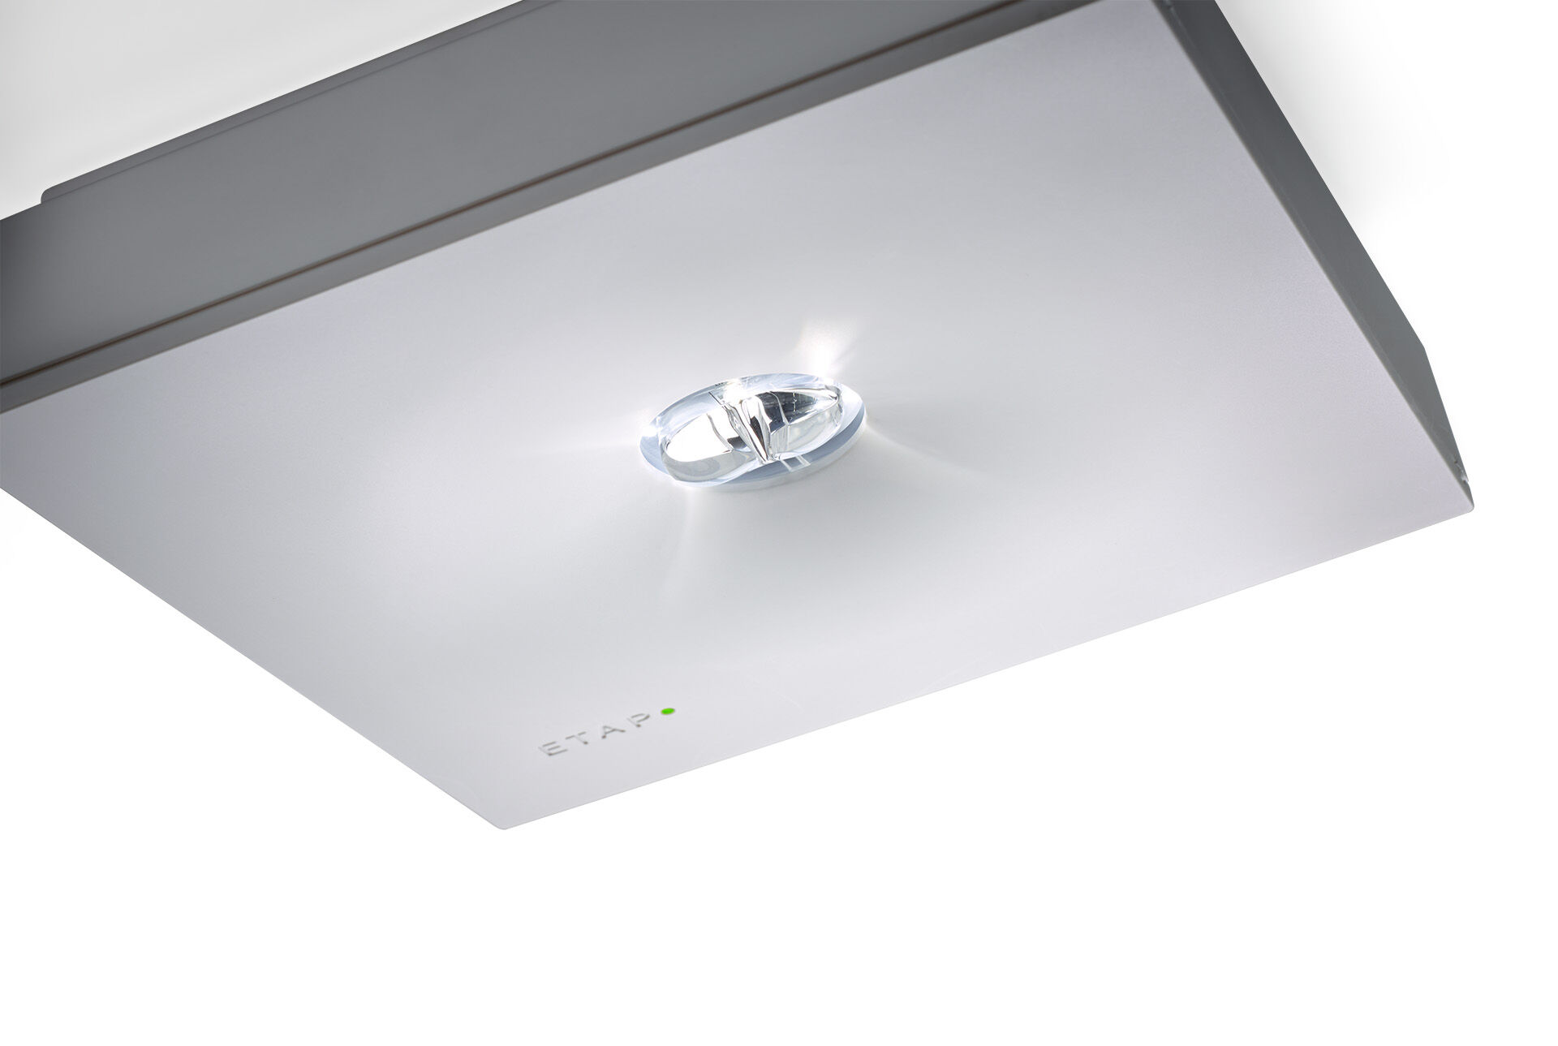
Alumbrado de emergencia cuadrado para vías de evacuación. Montaje adosado. Centralizada. Dimensiones: 152 mm x 152 mm x 38 mm. Carcasa de policarbonato, con óptica de aspecto empotrado, apertura sin tornillos, conexión eléctrica automática, terminales de cable sin tornillos (hasta 2.5mm²), accesorios opcionales para empotrar, 4 de salidas precortadas de Ø13mm. Distribución de la luz lineal, adecuado para dar 1 lux en el eje de la vía de evacuación. Lumen emergencia: 280 lm. Consumo de energía: 3.9 W. Interdistancia vía de evacuación: A una altura de montaje de 2.8 m, la iluminancia en suelo es 1 lux con una interdistancia (b) de 20.7 m. Tensión: 220-230V. Para uso con sistema de baterías centralizadas a 230 V AC/DC. Clase de aislamiento: clase II. Seguridad fotobiológic IEC/TR 62778: RG1. Policarbonato resistente a impactos carcasa, RAL9003 - blanco señales. Grado de protección IP: IP42. Grado de protección IK: IK04. Comprobación del filamento: 850°C. 5 años de garantía en luminarias, fuente de luz, controlador y la batería. Certificaciones: CE, ENEC. La luminaria ha sido desarrollada y producida según la norma EN 60598-1 en una empresa certificada ISO 9001 e ISO 14001.

